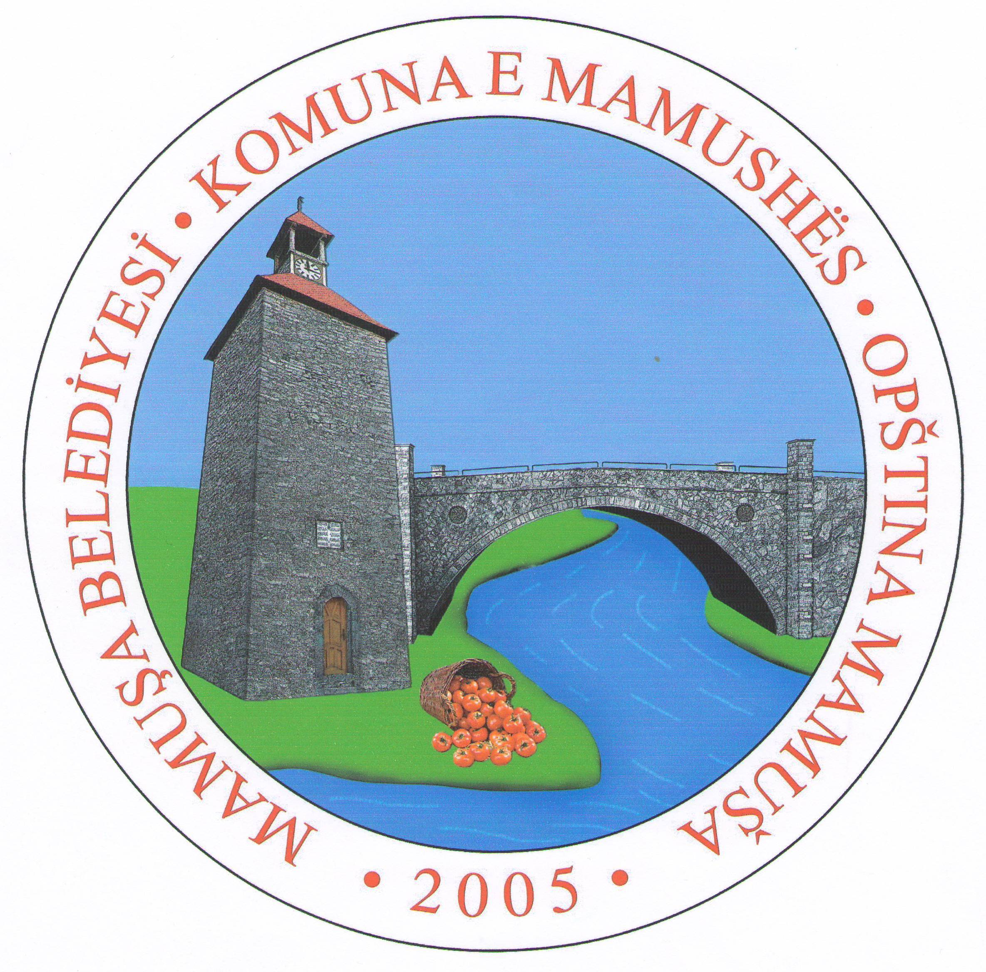

Republika e Kosovës – Kosova Cumhuriyeti
Republika Kosova – Republic of Kosovo

Mamuşa Belediyesi – Komuna e Mamushës
Opština Mamuša – Municipality Of Mamusa

- Nr. ______-19
Dt. 21.02.2019
Mamushe

FTESË

Në bazë të nenit 43 të Ligjit për Vetëqeverisje Lokale, Ligji Nr. 03/L-040, dhe nenit 52 të Statutit të Komunës së Mamushës, me datë 28.02.2019 duke filluar nga ora 13:00, Ju ftojmë që të merrni pjesë në mbledhjen e 02 të rregullt të Asamblese Komunale e cila mbahet ne sallën e mbledhjeve dhe me këtë:

REND DITE

- Shqyrtimi dhe miratimi i procesverbalit të mbledhjes së kaluar;
- Shqyrtimi dhe miratimi i rendit të ditës;
- Shqyrtimi dhe miratimi i Draft Rregullores për kushtet, kriteret dhe procedurat e ndarjes së subvencioneve.
- Shqyrtimi dhe miratimi i rregullorës për taksa, tarifa dhe gjoba për vitin 2019
- Kërkesa nga Këshilli i Bashkësisë së Xhamive për caktimin e lokacionit për ndërtimin e Xhamisë.
- Të ndryshme

Vërejtje: dokumentet ne lidhje me piken 1 deri 6 janë të bashkangjitura

Kryesuesi i Kuvendit
Buyar Mazrek

__________________

